

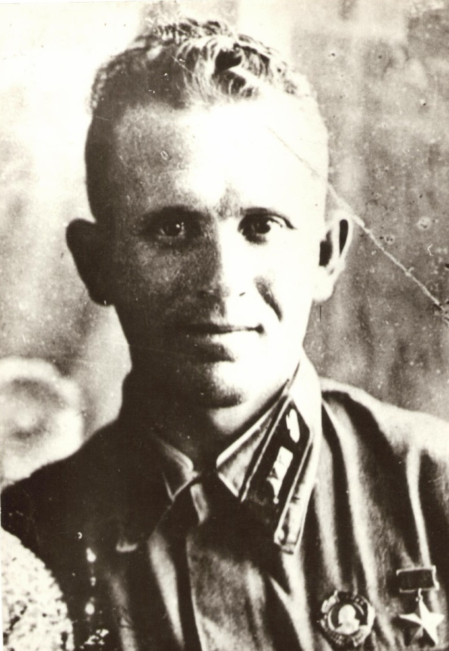
Андрей Петрович Дубинец (1911 г. -1942 г.)
Родился в х.Терноватый ныне Егорлыкского района Ростовской области, русский, член ВКП(б) с 1939г.
Участник ВОВ с июня 1941г, в августе 1941г, при выходе из окружения, по заданию генерала Болдина, вел разведку, добывая ценные сведения о противнике. В бою 11.08.1941г командир мотоциклетной роты 1-й сводной стрелковой дивизии лейтенант Дубинец возглавил атаку, в результате, которой было уничтожено 100 автомашин и 130 мотоциклов врага. Разведал расположение двух штабов фашистов, которые были уничтожены. Указом от 15.08.1941г присвоено звание Героя Советского Союза.
Окончил ускоренный курс Военной академии механизации и моторизации РККА, назначен помощником начальника разведотдела 26-го танкового корпуса (5-я танковая армия, Юго-Западный фронт). В ходе операции «Уран», в ночь с 21на 22 ноября 1942г, при проведении разведки подходов к мосту через Дон в районе х.Светлый Лог и х.Березов, на бронемашине БА-64 был смертельно ранен.
Награжден орденом Ленина и медалью «Золотая Звезда». Похоронен в братской могиле на площади Павших Борцов г.Калача-на-Дону, его именем названа улица города, где на одном из домов установлена мемориальная доска.

